- Osint mã bitcoins đề bài cho ta tìm được tên của malware là Petya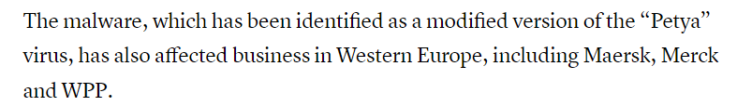
picoCTF{Petya}

